ОБРАЗЕЦ ЗАПОЛНЕНИЯ ЗАЯВЛЕНИЯ

А.П. 1.1.18
Принятие решения о предоставлении арендного жилья

ЗАЯВЛЕНИЕ  23 января 2024 г. | Председателю Лоевского райисполкома  Гр. Иванова Ивана Ивановича  (Ф.И.О.)  Зарегистрированного (ой) по адресу: г.п.Лоев, ул.Советская д.1 кв.1  телефон (моб., дом.) 8 (029) 000-00-00  Идентификационный номер 4220214Н056РВ2

Прошу принять решение о предоставлении мне жилого помещения коммерческого использования государственного жилищного фонда, расположенного по адресу: г.п.Лоев, ул.Советская, д. 1, кв. 1________________,
(населенный пункт, улица, переулок, проспект и т. д.)
на состав семьи из 3 человек: Иванов Иван Иванович, 12.12.1972 г.р.,
Иванова Тамара Степановна, 12.10.1975г.р. (жена),____________________
Иванова Милена Ивановна, 10.10.2010 г.р. (дочь)._____________________

На учете нуждающихся в улучшении жилищных условий:

Не состою

Состою в Лоевском районном исполнительном комитете с 05.12.2014г..
(по месту жительства (работы, службы)

Перечень прилагаемых документов:
 паспорт или иной документ, удостоверяющий личность
◻ свидетельство о смерти и иные документы, подтверждающие факт смерти (при необходимости)

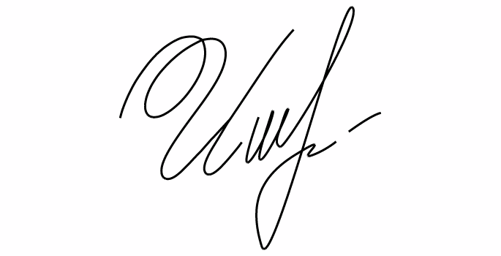
_________________ ____И.И. Иванов______ (личная подпись заявителя) (расшифровка подписи)
А.П. 1.1.18
Принятие решения о предоставлении арендного жилья

ЗАЯВЛЕНИЕ  ______ ________________20___г. | Председателю Лоевского райисполкома  Гр. ___________________________________  ______________________________________  (Ф.И.О.)  Зарегистрированного (ой) по адресу:  ______________________________________ ______________________________________  телефон (моб., дом.) _____________________  Идентификационный номер ______________

Прошу принять решение о предоставлении мне жилого помещения коммерческого использования государственного жилищного фонда, расположенного по адресу:_________________________________,
(населенный пункт, улица, переулок, проспект и т. д.)
на состав семьи из _____человек:______________________________
____________________________________________________
______________________________________________________
____________________________________________________

На учете нуждающихся в улучшении жилищных условий:

Не состою

Состою в ________________________________ с _____ года.
(по месту жительства (работы, службы)

Перечень прилагаемых документов:
◻ паспорт или иной документ, удостоверяющий личность
◻ свидетельство о смерти и иные документы, подтверждающие факт смерти (при необходимости)
________________________________________________________________________________________________________________________________________________

Прошу уведомить меня по средствам:
◻ СМС
◻ Направить почтой

_________________ _________________ (личная подпись заявителя) (расшифровка подписи)

